OBSERVACIONES DE LA PRACTICA

1. Helena Vegalara Correa 201823328
2. Juan Esteban Rodriguez 202011178

|  |  |  |
| --- | --- | --- |
|  | Máquina 1 | Máquina 2 |
| Procesadores | AMD Ryzen 5 3500U | ADM Ryzen 3 3300U |
| Memoria RAM (GB) | 8,00GB | 8,00 |
| Sistema Operativo | Sistema operativo de 64 bits, procesador x64, Windows | Sistema operativo de 64 bits,procesador x64,  windows |

Tabla 1. Especificaciones de las máquinas para ejecutar las pruebas de rendimiento.

# **Maquina 1**

## **Resultados**

|  |  |  |  |
| --- | --- | --- | --- |
| Tamaño de la muestra (ARRAY_LIST) | Insertion Sort (ms) | Selection Sort (ms) | Shell Sort (ms) |
| 1000 | 1140,625 | 1468,75 | 93,75 |
| 2000 | 3281,25 | 3640,625 | 187,5 |
| 4000 | 13687,5 | 14078,125 | 265,625 |
| 8000 | 59015,625 | 66703,125 | 531,25 |
| 16000 | 236328,125 | 256296,875 | 1187,5 |
| 32000 | 898484,375 | 1046234,375 | 2906,25 |
| 64000 | 3039609,375 | 3001235,88 | 6890,625 |
| 128000 |  |  | 16718,75 |
| 256000 |  |  | 38625,0 |
| 512000 |  |  |  |

Tabla 2. Comparación de tiempos de ejecución para los ordenamientos iterativos en la representación arreglo.

|  |  |  |  |
| --- | --- | --- | --- |
| Tamaño de la muestra (LINKED_LIST) | Insertion Sort (ms) | Selection Sort (ms) | Shell Sort (ms) |
| 1000 | 54468,75 | 42515,625 | 2468,75 |
| 2000 | 428343,75 | 580906,25 | 10859,375 |
| 4000 | 1123908,08 | 1291823,21 | 81671,875 |
| 8000 |  |  | 392937,5 |
| 16000 |  |  |  |
| 32000 |  |  |  |
| 64000 |  |  |  |
| 128000 |  |  |  |
| 256000 |  |  |  |
| 512000 |  |  |  |

Tabla 3. Comparación de tiempos de ejecución para los ordenamientos iterativos en la representación lista enlazada.

|  |  |  |
| --- | --- | --- |
| Algoritmo | Arreglo (ARRAYLIST) | Lista enlazada (LINKED_LIST) |
| Insertion sort | X |  |
| Selection sort | X |  |
| Shell sort | X |  |

Tabla 4. Comparación de eficiencia de acuerdo con los algoritmos de ordenamientos y estructuras de datos utilizadas.

## **Graficas**

* Cinco gráficas generadas por los resultados de las pruebas de rendimiento en la **Maquina 1.**
  + Comparación de rendimiento ARRAYLIST.
  + Comparación de rendimiento LINKED_LIST.
  + Comparación de rendimiento para Insertion Sort.
  + Comparación de rendimiento para Selection Sort.
  + Comparación de rendimiento para Shell Sort.

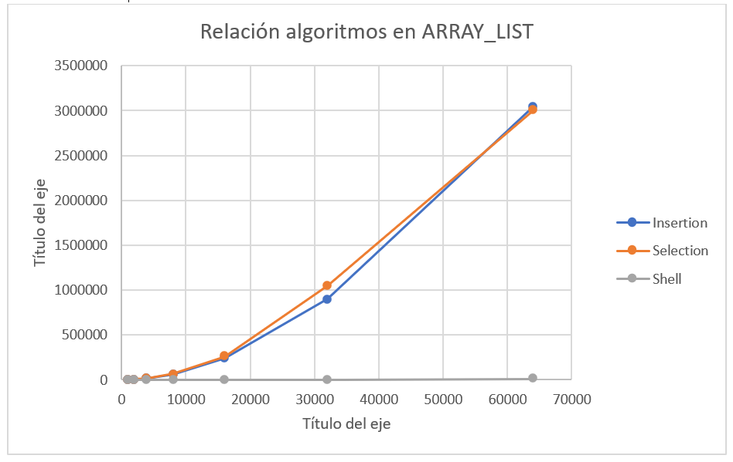

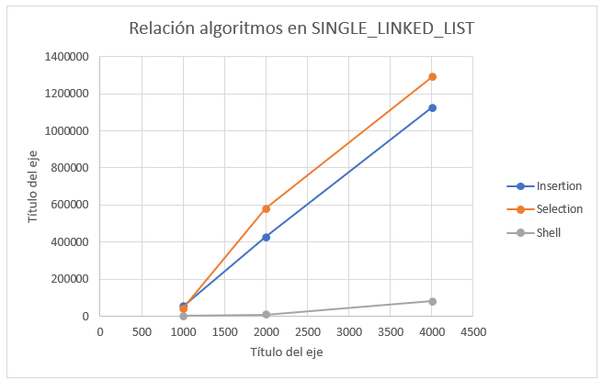

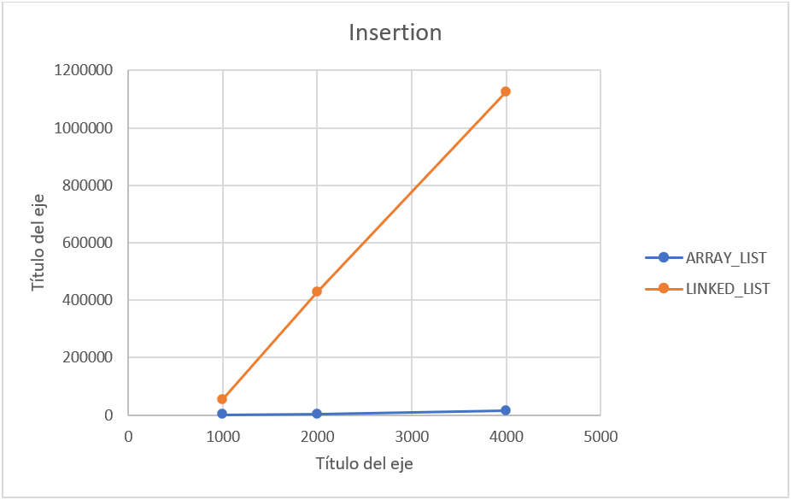

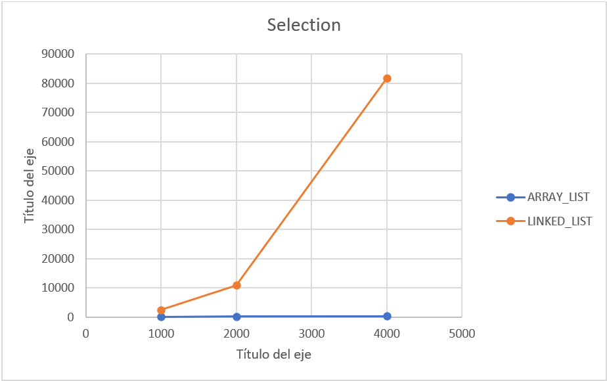

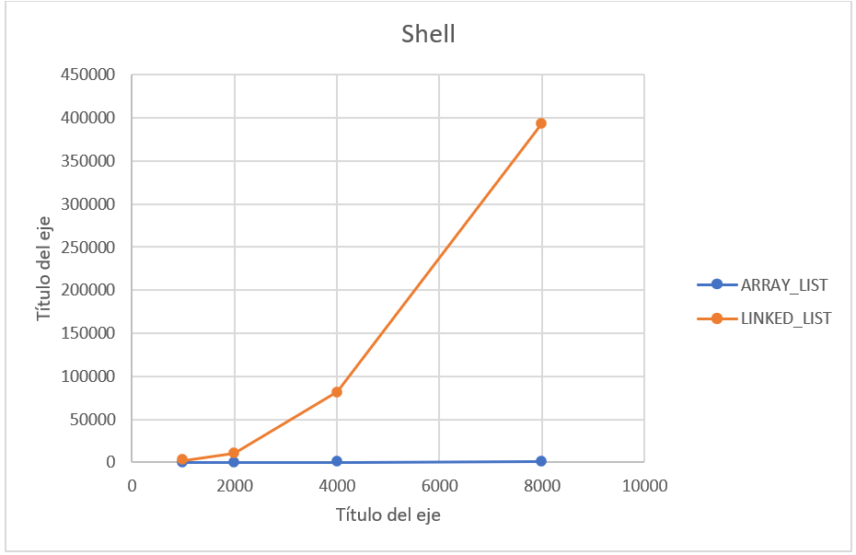

# **Maquina 2**

## **Resultados**

|  |  |  |  |
| --- | --- | --- | --- |
| Tamaño de la muestra (ARRAY_LIST) | Insertion Sort (ms) | Selection Sort (ms) | Shell Sort (ms) |
| 1000 | 906.25 | 1062.5 | 62.5 |
| 2000 | 4406.25 | 4625.0 | 125.0 |
| 4000 | 15468.75 | 17875.0 | 265.625 |
| 8000 | 64843.75 | 80656.25 | 750.0 |
| 16000 | 266359.375 | 318406.25 | 1453.125 |
| 32000 |  |  |  |
| 64000 |  |  |  |
| 128000 |  |  |  |
| 256000 |  |  |  |
| 512000 |  |  |  |

Tabla 2. Comparación de tiempos de ejecución para los ordenamientos iterativos en la representación arreglo.

|  |  |  |  |
| --- | --- | --- | --- |
| Tamaño de la muestra (LINKED_LIST) | Insertion Sort (ms) | Selection Sort (ms) | Shell Sort (ms) |
| 1000 | 52015 | 49031 | 142 |
| 2000 | 162531 | 173214 | 253 |
| 4000 | 642141 | 807241 | 732 |
| 8000 | 2532431 | 3261324 | 1463 |
| 16000 |  |  |  |
| 32000 |  |  |  |
| 64000 |  |  |  |
| 128000 |  |  |  |
| 256000 |  |  |  |
| 512000 |  |  |  |

Tabla 3. Comparación de tiempos de ejecución para los ordenamientos iterativos en la representación lista enlazada.

|  |  |  |
| --- | --- | --- |
| Algoritmo | Arreglo (ARRAYLIST) | Lista enlazada (LINKED_LIST) |
| Insertion sort | X |  |
| Selection sort | X |  |
| Shell sort | X |  |

Tabla 4. Comparación de eficiencia de acuerdo con los algoritmos de ordenamientos y estructuras de datos utilizadas.

## **Graficas**

* Cinco gráficas generadas por los resultados de las pruebas de rendimiento en la **Maquina 2.**
  + Comparación de rendimiento ARRAYLIST.
  + Comparación de rendimiento LINKED_LIST.
  + Comparación de rendimiento para Insertion Sort.
  + Comparación de rendimiento para Selection Sort.
  + Comparación de rendimiento para Shell Sort.

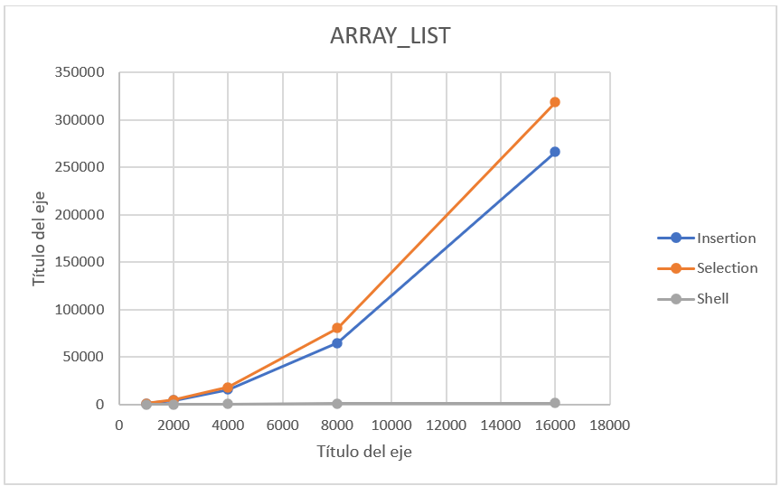

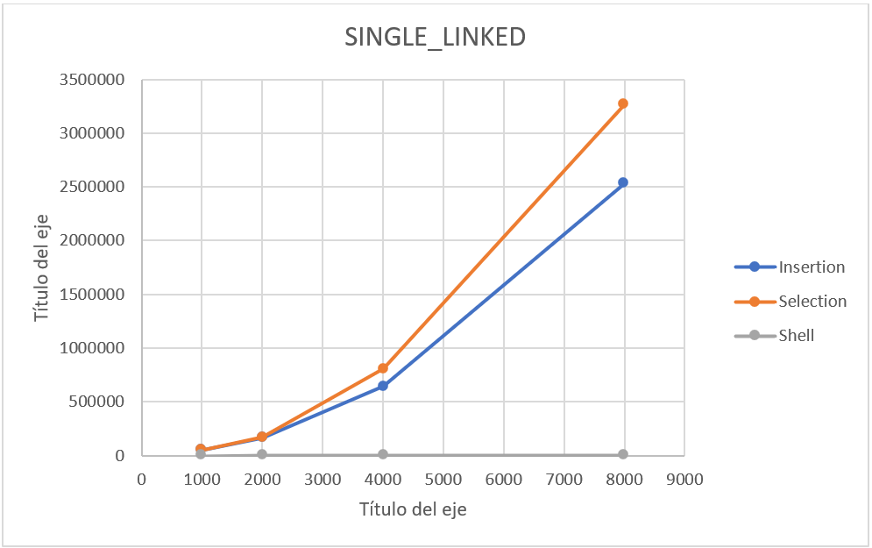

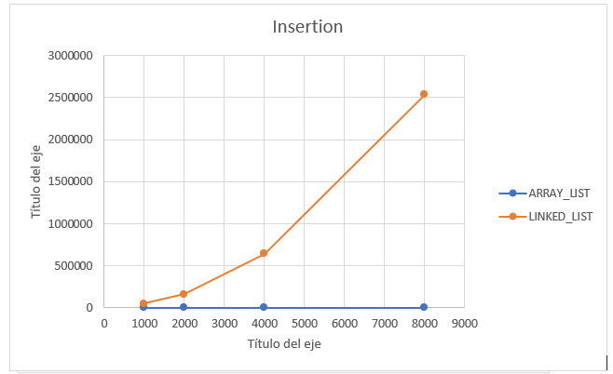

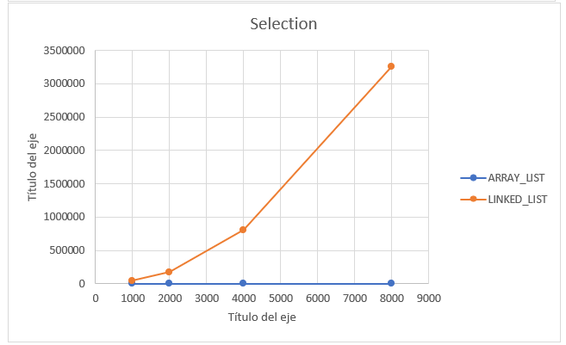

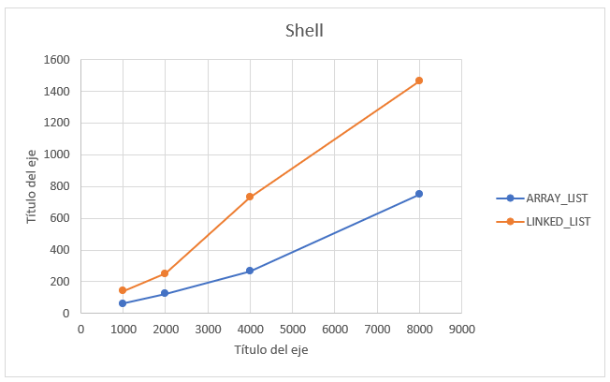

# **Preguntas de análisis**

1. ¿El comportamiento de los algoritmos es acorde a lo enunciado teóricamente?

Teóricamente, sí. El comportamiento de los algoritmos es acorde, pues se pudo ver que Shell se ejecuta mucho más rápido que insertion y selection.

1. ¿Existe alguna diferencia entre los resultados obtenidos al ejecutar las pruebas en diferentes máquinas?

Por lo general, estuvieron bastante iguales; sin embargo, la máquina 2 tuvo más facilidad para correr Single Linked Lists con Shell que la máquina 1. También, la máquina 1 tiende a cargar mas números de datos en poco tiempo cuando los a datos son cada vez mayores

1. De existir diferencias, ¿A qué creen ustedes que se deben dichas diferencias?

Debe ser a la cantidad de memoria RAM y la generación del procesador

1. ¿Cuál Estructura de Datos es mejor utilizar si solo se tiene en cuenta los tiempos de ejecución de los algoritmos?

La mejor estructura de datos es la array list, ya que en ambos los datos cargaron mucho más rápido que con el simple linked list.